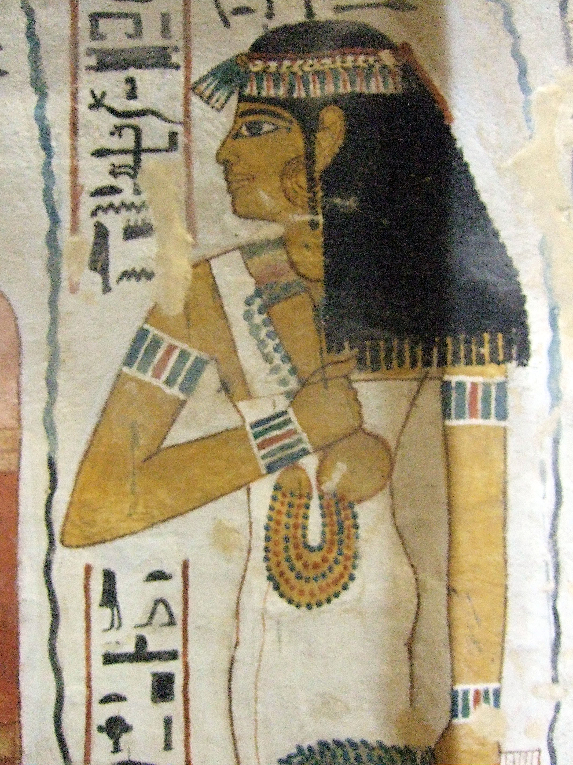
Collier ménat (tombe de Sennefer (vallée des nobles Louxor)

